**Здоровье на подоконнике**.

Получение зелёных ростков пшеницы

в домашних условиях

|  |  |
| --- | --- |
| C:\Users\Глеб Усенко\Desktop\IMG_20181126_081309.jpg | педагогический проект реализован  в МБОУ СОШ № 5 им. Дубинного г. Пятигорска  учащимися 2 класса Б и учителем Федотовой Н.Ю. |

**Введение**

|  |  |
| --- | --- |
|  | *Скажи мне – и я забуду, покажи мне – и я запомню, дай мне сделать – и я пойму.*  *Конфуций* |

**Актуальность и инновационная направленность проекта**

В условиях реализации требований ФГОС наиболее актуальной и интересной **технологией при организации работы с младшими школьниками становится технология проектная. Она очень логично вытекает из методологии системно-деятельностного подхода к обучению и позволяет ребятам** научиться самостоятельно приобретать новые знания и навыки, открывать для себя их ценность и использовать в своей жизни уже вне школы.

**Толчком к началу серьёзной работы над проектом «Здоровье на подоконнике» послужил школьный конкурс «Огород на окне». Не хотелось подходить к участию в конкурсе формально. Хотелось достичь видимых личностных и метапредметных результатов учащихся.**

**Кроме того, я уже давно была наслышана о необыкновенной пользе употребления пророщенной пшеницы (зёрен с корешками) и ее зелёных ростков. «**Сегодня ростки проросшей пшеницы считаются наиболее полезным продуктом питания для улучшения здоровья человека». [2] «Ученые доказали целебное влияние ростков пшеницы и рекомендуют употреблять их для пополнения внутренних запасов макро-, микроэлементов, аминокислот. Ростки пшеницы имеют следующий состав: 17 аминокислот. Витамины группы B, A, C, D, PP, F. Клетчатка. Протеин (белок). Полиненасыщенные жирные кислоты. Калий (регулирует водный баланс). Кремний (отвечает за костную ткань). Железо (переносит кислород по всем органам и тканям). Кальций (для роста и развития). Цинк (способствует обновлению клеток). Фолиевая кислота (необходима для синтеза клеток РНК и ДНК). Медь (способствует повышению иммунитета). Йод (необходим для нормальной работы щитовидной железы). Селен, хром и другие вещества» [1].

А ведь приобщение к ведению здорового образа жизни подрастающей молодежи – настоятельное тре­бование времени.

Сейчас и в СМИ, и в социальных сетях идёт активное продвижение новомодных таблеток, созданных на основе прессованных ростков пшеницы, а также реклама пшеничного сока. Но почему бы не научиться получать столь ценные продукты самим?! Таким образом,

**Цель проекта «Здоровье на подоконнике»:** стимулировать интерес учащихся к предлагаемому виду деятельности на основе трудового и эстетического воспитания, а также приобщения к здоровому питанию.

**Задачи проекта**:

1. Научить учащихся планированию трудовой деятельности;

2. Углубить представления учащихся о развитии растения из семени;

3. Формировать умения и навыки работы в парах, чувство ответственности за конечный результат;

4. Развивать коммуникативные навыки;

5. Развивать умение ориентироваться в информационном пространстве;

6. Предоставить ребёнку возможности для самореализации;

7. Воспитывать бережное отношение к богатствам, даруемым природой;

8. Воспитывать эстетический подход к продуктам своей деятельности.

**Срок реализации проекта** – 2-4 недели.

**Участники проекта**: учащиеся 2 класса Б

**Планируемые результаты:**

Личностные результаты:

* *учащиеся получат толчок к формированию потребности в здоровом образе жизни, в частности, в здоровом питании на основе использования богатств самой природы.*
* *учащиеся получат толчок к формированию мотивации к изучению природы*
* *учащиеся получат возможность формирования чувства ответственности за результат и эстетическое оформление продукта своей деятельности*

Предметные результаты:

* *учащиеся получат возможность расширить свой кругозор и начальные представления о живой природе.*

Метапредметные результаты:

Коммуникативные:

* *учащиеся будут учиться взаимодействовать с партнёром, допускать возможность существования у людей разных точек зрения, учитывать позицию партнера в общении*
* *получат навыки коллективного труда*

Регулятивные:

* *учащиеся получат возможность научиться самостоятельно находить варианты решения познавательной и творческой задачи*
* *учащиеся получат возможность планировать и осуществлять контроль своих действий*

Познавательные:

* *учащиеся получат возможность обобщать опыт людей в предлагаемой области деятельности*
* *Учащиеся получат мотивацию к интеллектуальному и творческому развитию, развитию монологической речи, умение ориентироваться в информационном пространстве.*
* *Будет выращена рассада, украшающая класс*
* *Д****о****ма будут приготовлены витаминные салаты для всей семьи*

**Основная часть**

Материалы для работы**:**

* небольшие горшочки для рассады (17 шт)
* емкости для замачивания семян
* листы фоамирана
* почва (земля) (ок. 1 кг)
* таблички для заметок

Чтобы обеспечить включённость каждого ученика в проектную деятельность, были продуманы следующие **формы** её **организации**:

* фронтальная (мотивация и планирование проектной деятельности, объяснения, демонстрация и инструктаж учителя)
* работа в парах (непосредственная работа с семенами, оформление горшочков)
* индивидуальная (работа с источниками информации, подготовка сообщений, выступления в качестве экскурсоводов)

Деятельность учителя как руководителя проекта выстраивается поэтапно от объяснительно-иллюстративной к направляющей и корректирующей. Главная его задача - создание условий для формирования у учащихся познавательной активности.

Этапы работы над проектом

|  |  |  |  |  |
| --- | --- | --- | --- | --- |
| **дата** | **этап** | **деятельность учителя** | **деятельность учащихся** | **результат** |
| 15 ноября | Организационно-подготовительный (фронтальный) | Формирует мотивацию к деятельности, рассказывает необходимости правильного питания, знакомит с публикациями СМИ и видеороликами с мастер-классами из Интернета | Планируют свою деятельность, делятся на рабочие группы (пары) | осуществляется самоопределение к деятельности |
| 16-19 ноября | Деятельностный (в парах) | Проводит инструктаж, консультирует | Замачивают зёрна, подписывают свои работы, выясняют условия проращивания семян, проводят наблюдения за прорастанием семян. | C:\Users\Глеб Усенко\Desktop\огород на окне 2018 2 класс\8.jpg |
| 19 ноября | Творчески-оформительский (в парах) | Консультирует учащихся | Знакомятся с новым для себя материалом – фоамираном, украшают им свои горшочки | C:\Users\Глеб Усенко\Desktop\огород на окне 2018 2 класс\IMG_20181120_123735.jpg |
| 20 ноября | Деятельностный (в парах) | Проводит инструктаж, консультирует | Высаживают пустившие корни семена в почву, выясняют условия правильного проращивания побегов | C:\Users\Глеб Усенко\Desktop\огород на окне 2018 2 класс\7.jpg |
| 21-23 ноября | Уточняет знания учащихся | Наблюдают за результатами своей работы |
| 23-25 ноября | Поисковый | Рецензирует будущие выступления | Готовят материалы для проведения экскурсий в классе. Оформляют уголок на окне. Собирают рецепты приготовления витаминных салатов. | C:\Users\Глеб Усенко\Desktop\IMG_20181126_130153.jpg |
| 25-27 ноября | Итоговый |  | Проводят экскурсии для желающих. Собирают «урожай». Готовят дома витаминные салаты. | Диплом 1 степени в школьном конкурсе «Огород на окне». Благодарственные отзывы родителей |
| 27 ноября | Рефлексия | Оценивает вклад каждого учащегося в общее дело | Подводят итог своей деятельности. Принимают решение о продолжении работы дома в индивидуальном порядке. |  |

**Заключение**

В ходе работы над проектом были сделаны следующие **выводы:**

Системно-деятельностный подход, действительно, является средством оптимизации образования, активизируя интерес учащихся к приобретению новых знаний и умений, формируя у них активную жизненную позицию, любознательность, настойчивость в преодолении трудностей.

Многие учащиеся д**о**ма самостоятельно продолжили работу, навыки которой получили в школе, и даже расширили её, проращивая семена овса, кукурузы, петрушки и граната(!), о чём свидетельствуют многочисленные отзывы родителей. Нашлись ребята, которые заинтересовались и другими комнатными лечебными растениями, в частности, золотым усом.

Реализация проекта положительно сказалась на формированиии познавательных интересов малышей, развитии самостоятельности, коммуникативных и творческих возможностей детей; они больше не боятся интересных творческих заданий, а охотно принимают для себя всё новое.

В данную проектную деятельность были включены **все** учащиеся класса!

**Литература**

1. *Укротить возраст: когда время не властно над вами.* Аргументы и факты, 2018 г. № 26. (Реклама прессованных ростков пшеницы в СМИ)

**Интернет-источники**

1. *Чем полезны ростки пшеницы?* FB.ru: <http://fb.ru/article/199131/chem-poleznyi-rostki-pshenitsyi-rostki-pshenitsyi-polza-i-vred>

# 2. *Живительная сила пророщенной пшеницы.*

https://zdorovevdom.ru/zhivitelnaya-sila-proroshhennoj-pshenitsy/

3. http://originalwoman.ru/zdorove-i-sport/proroshhennaya-pshenica-polza-i-vred-sovety-vrachej-kak-ix-prinimat-i-prorashhivat.html

4.<https://easyen.ru/load/metodika/pedagogicheskie_proekty/realizacija_regionalnogo_proekta_moja_malaja_rodina/451-1-0-55702>

5. <https://youtu.be/LF25hDLFEfc>

**ПРИЛОЖЕНИЕ 1.**

**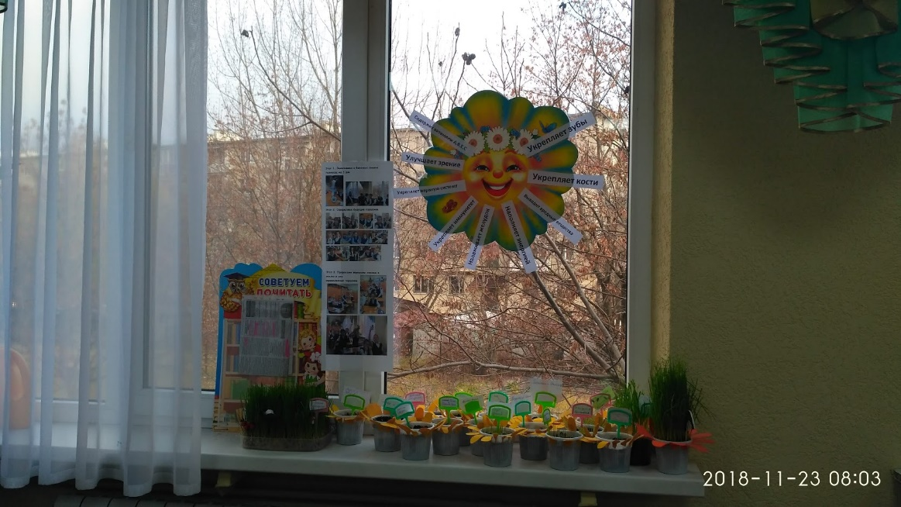**

**Мы растём!!!**

**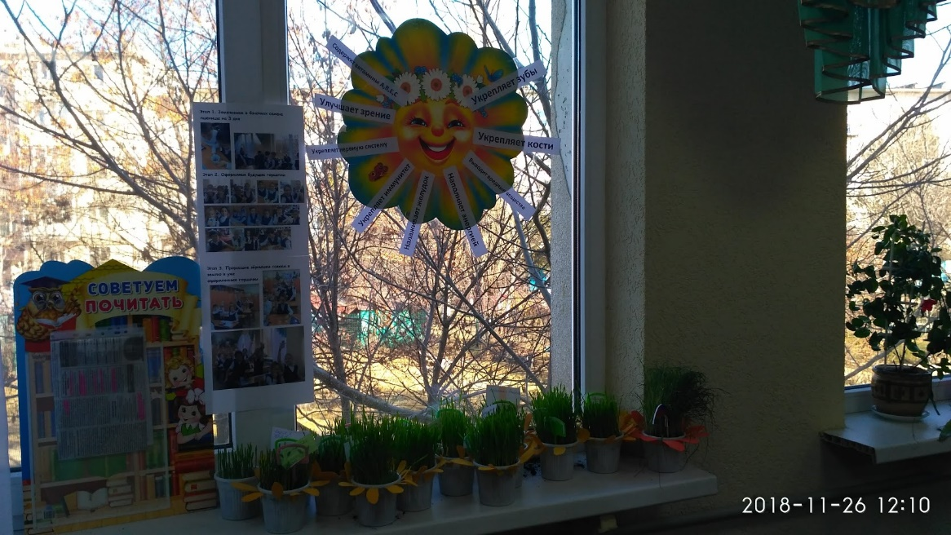**

**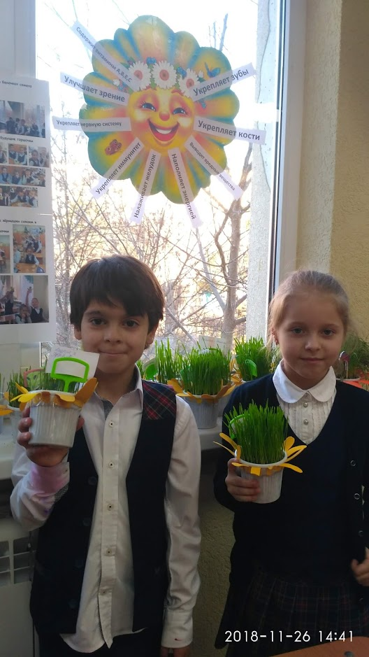**

**ПРИЛОЖЕНИЕ 2.**

Факты о пророщенной пшенице, найденные детьми на поисковом этапе работы над проектом:

**1.** Как приготовить проросшую пшеницу? Проростки пшеницы можно добавить практически в любое блюдо. Все зависит только от личных вкусовых предпочтений. Единственным условием является полное отсутствие подогрева, проростки нужно есть в сыром виде. В противном случае весь процесс теряет смысл.

**Термическая обработка убивает все полезные вещества пшеницы.**

**2.** Пшеничный сок из ростков пшеницы называется **витграсс.**

**3.** Рецепт использования побегов пшеницы: Помытые огурцы и яблоки, не очищая от кожуры нарезать кубиками. Все залить сметаной, добавив пару столовых ложек пророщенной пшеницы и измельченный чеснок. Салат перемешать, полить сверху медом и украсить свежими ягодами.